SEMANA | IMAGEN | CARACTERISTICAS
PRIMER TRIMESTRE
1 A 3 SEMANA | 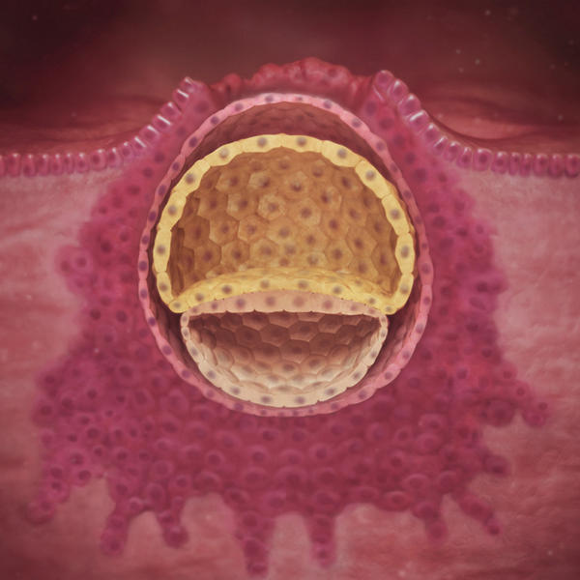 | El bebé es una bolita llamada blastocisto con varios cientos de células que se dividen sin parar.  La parte de esa bolita que se convertirá en la placenta ha empezado a producir una hormona que se conoce como la hormona del embarazo o GCH  La hormona GCH le manda un mensaje a los ovarios para que dejen de crear óvulos. Esta hormona también hace que aumente la producción de dos hormonas muy importantes durante el embarazo: los estrógenos y la progesterona  Estas hormonas hacen que el útero conserve el recubrimiento que tiene en las paredes para evitar que se caiga su pequeño inquilino, y además estimulan el crecimiento de la placenta.
4 semana | 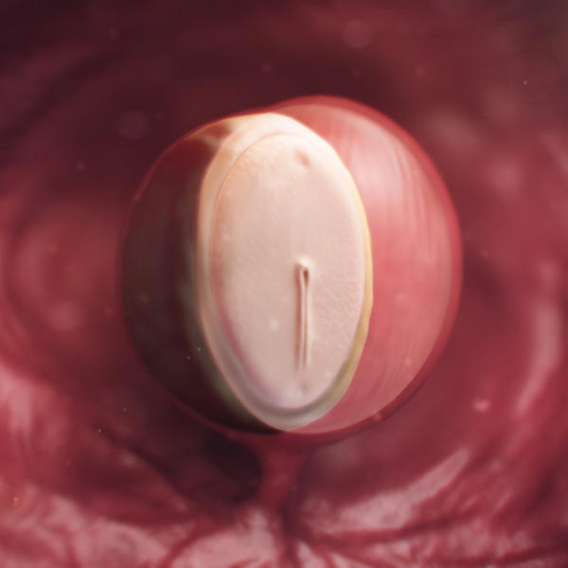 | En estos días está acomodándose en el útero. Desde ahora hasta la semana 10, los órganos de tu bebé están empezando a desarrollarse, y algunos incluso empezarán a funcionar.  Por eso este es el momento en que está más vulnerable a cualquier cosa que afecte su desarrollo.  Ahora también está creciendo la placenta, que será muy importante para tu embarazo. La placenta es por donde el bebé recibirá el oxígeno y los alimentos que entren en tu sangre.  Al final de esta semana la placenta comenzará a funcionar.
5 SEMANA | 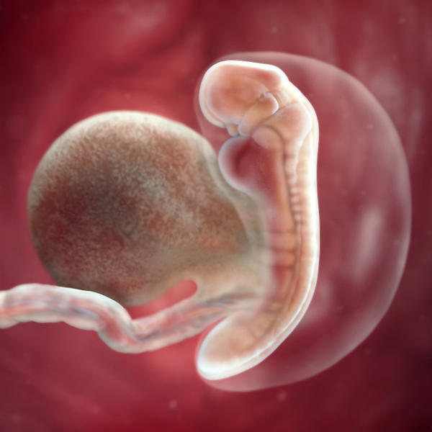 | En este momento está formado de tres capas de células, el ectodermo, el mesodermo y el endodermo, que más tarde formarán todos sus órganos y tejidos.  El tubo neural se está empezando a desarrollar en la capa superior, llamada ectodermo.  De esta capa saldrán también su piel, pelo, uñas, glándulas mamarias y sudoríferas, y el esmalte de sus dientes.  Su corazón y el sistema circulatorio se están formando en la capa del medio, llamada mesodermo.  Esta semana, de hecho, su diminuto corazón se divide en cámaras y empieza a latir y bombear sangre. El mesodermo también forma los músculos y los huesos de tu bebé.  La tercera capa, o endodermo, formará sus pulmones, intestinos y un sistema urinario rudimentario, así como el hígado, el páncreas y la tiroides.
6 SEMANA | 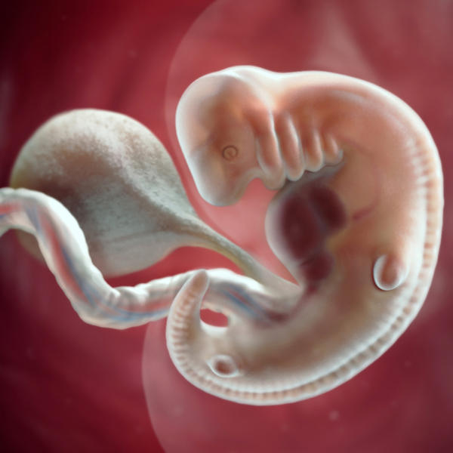 | Ahora tiene el tamaño de una lenteja y de momento sus piernitas y brazos no sobresalen mucho.  El corazón está creciendo también, late entre 100 y 160 veces por minuto y envía sangre a todo su pequeño ser.  Sus intestinos se están desarrollando y ha aparecido un bultito de tejido donde luego crecerán los pulmones.  También se están formando su cerebro, músculos y huesos.  Todavía no se distinguen bien los deditos, pero pronto se verán. El cuello también empieza a marcarse y, aunque parezca increíble, la lengua y las cuerdas vocales ya están desarrollándose.
7 SEMANA | 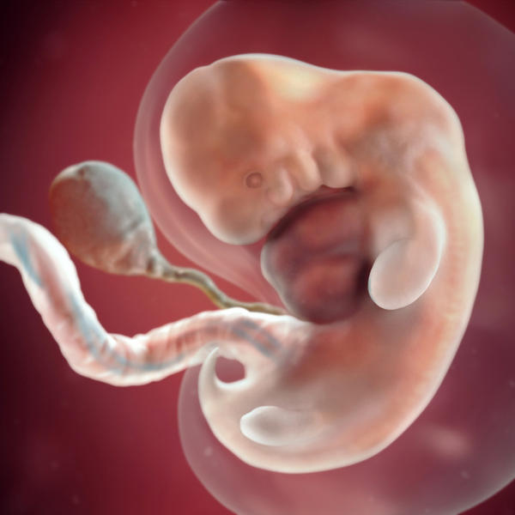 | Se le pueden ver más claramente los rasgos del rostro: ya tiene párpados, los ojos han adquirido un poco de color, y está empezando a asomar la naricita.  Se le transparentan las venas detrás de la piel, que es fina como un pergamino. Si lo vieras de cerca, pensarías que tiene una colita.  En realidad, es el último hueso de la columna vertebral, que ahora sobresale un poco. Este bultito desaparecerá en unas semanas.  En el cerebro están creciendo los dos hemisferios, y su hígado está produciendo glóbulos rojos, hasta que se forme la médula espinal, que se encargará de este trabajo.  También tiene ya el apéndice y el páncreas, que en el futuro producirá la hormona insulina, que ayuda con la digestión.
8 SEMANA | 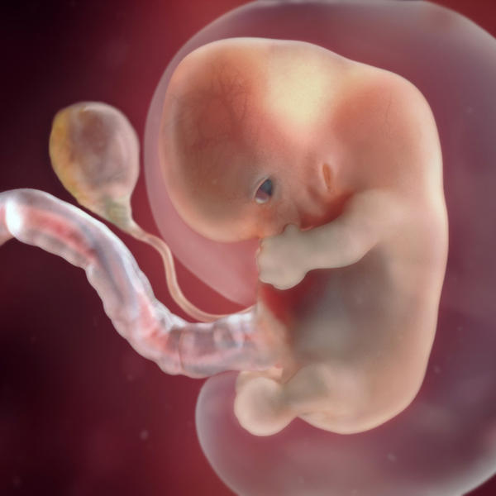 | Esta semana los dedos de las manos y los pies ya empiezan a notarse, los párpados casi le cubren los ojos, desde su garganta se extienden los tubos respiratorios hasta sus pulmones en desarrollo, y su "colita" embriónica está empezando a desaparecer.  Y parece un frijolito saltarín porque no para de moverse, dar vueltas y cambiar de posición, aunque todavía es pronto para que tú sientas toda esta actividad.  En su cerebro, las células nerviosas están alargándose y conectando unas con otras, para formar unos canales neurales primitivos.  Ya se le han formado las articulaciones de los codos y de las rodillas y puede doblar sus extremidades.
9 SEMANAS | 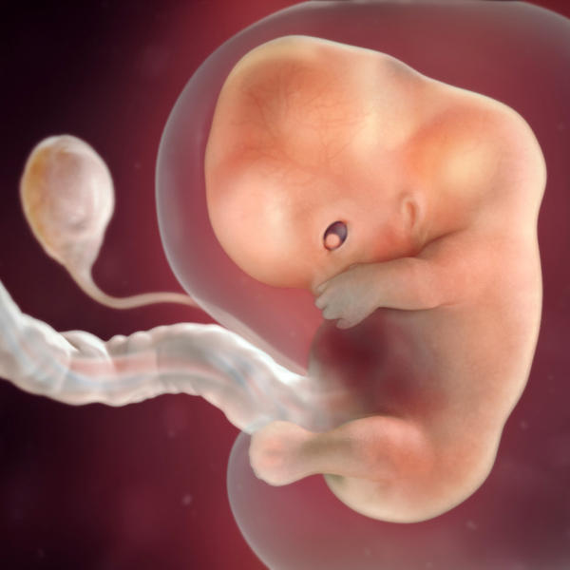 | Hay muchos cambios esta semana: Su corazón, ese corazoncito que ya puedes oír en los ultrasonidos, ha acabado de dividirse en cuatro cámaras y las válvulas se están formando.  La colita embriónica que tenía al final de su columna vertebral ha desaparecido. Sus órganos sexuales ya se han desarrollado pero todavía no se puede distinguir bien si será una niña o un varón.  Sus orejas ya están formadas por fuera y al final de esta semana, también estarán formadas por dentro. Tiene una linda naricita y puede mover tanto sus piernas como sus brazos.  Sus ojos están completamente formados, aunque aún tiene los párpados fusionados.  Tiene unos lóbulos diminutos en las orejas y se pueden distinguir mejor su boca, ojos y los agujeros de su nariz. La placenta ya está más desarrollada y puede empezar a producir hormonas.
10 SEMANA | 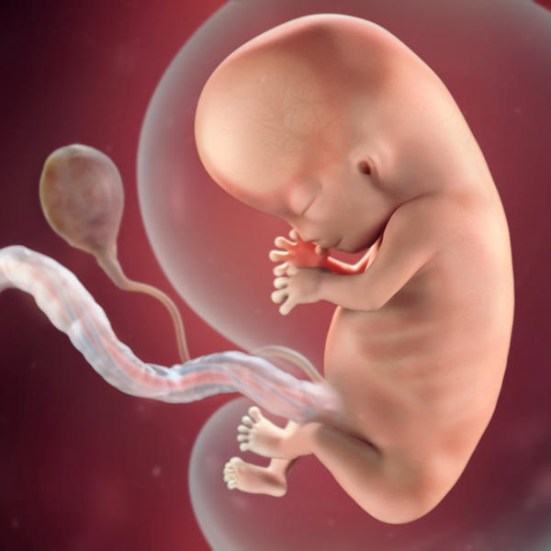 | Sus órganos vitales, incluyendo los riñones, intestinos, cerebro e hígado, ya están en su lugar y empezando a funcionar, aunque seguirán desarrollándose a lo largo de todo el embarazo.  Puede vérsele claramente la silueta de la columna vertebral a través de su piel translúcida y los nervios están empezando a extenderse desde su médula espinal.  Se le ha abultado la frente porque su cerebro, que ahora se encuentra en la parte superior de la cabeza, se está desarrollando rápidamente.  La cabeza sigue siendo grande, mide alrededor de la mitad de la longitud total de su cuerpo.  Cada día que pasa aparecen nuevos detalles en su cuerpo: unas uñitas chiquitas, chiquitas, dedos completamente separados e incluso un poquito de vello que le recubre toda la piel.  Tiene los brazos doblados por el codo y las manos sobre el corazón y, mientras tanto, traga líquido amniótico sin parar.
11 SEMANAS | 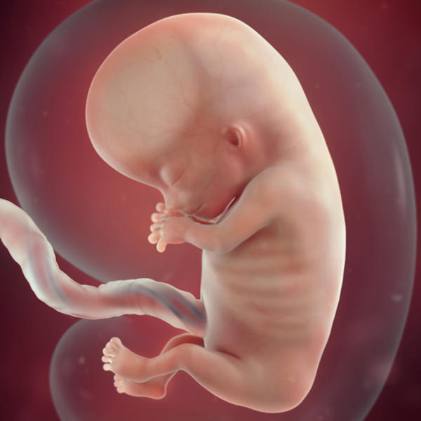 | El desarrollo crucial de los órganos se completará en un par de semanas. En los siguientes seis meses se irá haciendo más grande y fuerte, hasta llegar al punto en que podrá sobrevivir fuera de tu útero.  Su piel es tan finita, que es casi transparente y por eso se pueden ver todas sus venas. Se le están formando los dientes en las encías.  Algunos de sus huesos están empezando a endurecerse y los dedos de sus manos y de sus pies no sólo están ya todos formados, sino que dentro de muy poquito podrá abrirlos y cerrarlos.
12 SEMANA | 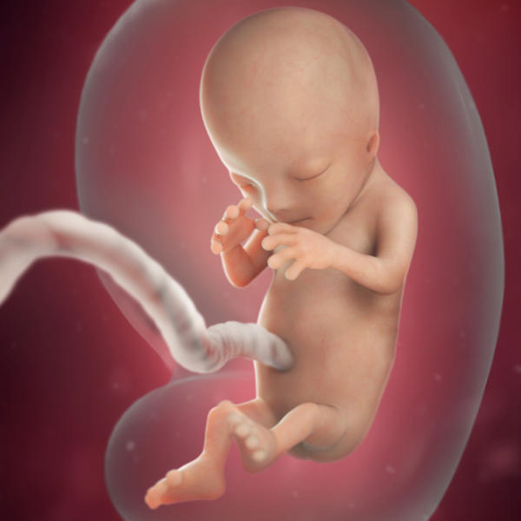 | Sus células nerviosas se están multiplicando muy deprisa y se están formando sinapsis conexiones en su cerebro. Puede cerrar los dedos de sus manos, curvar los deditos de los pies, y apretar los músculos alrededor de los ojos.  Aunque es todavía muy chiquito, es un bebé completo. Los ojos, que antes estaban a los lados de su cabeza, se han movido y están ahora más cerca el uno del otro.  Las orejas están ya casi colocadas en su posición final, a los lados de la cara. Sus intestinos, que han crecido tan deprisa que se le salen un poco por el cordón umbilical, empezarán a moverse pronto adentro de la cavidad abdominal.  Dentro de su cuerpo, los órganos han empezado a ejecutar tareas más complicadas: el hígado produce bilis y los riñones secretan orina en la vejiga.
13 SEMANAS | 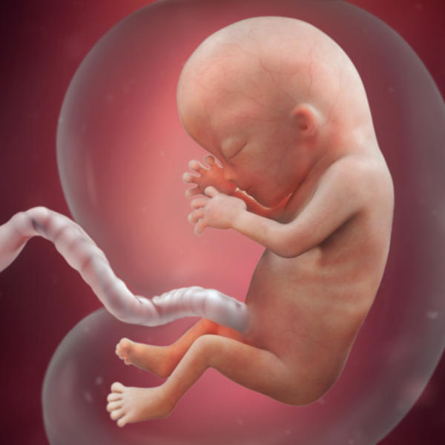 | Tiene músculos para chupar en las mejillas, y si te aprietas el vientre suavemente lo notará, y se girará hacia el movimiento.  Está ensayando el importante instinto de buscar tu pezón y lactar después de su nacimiento.  Además de estar ya formado, el bebé está mucho más proporcionado que hace unas semanas, cuando tenía más cabecita que cuerpo; su cabeza sigue siendo grande, pero ahora mide más o menos un tercio de lo que mide su cuerpo.  Puede que te parezca increíble, pero ya tiene incluso las huellas digitales de sus deditos formadas
Sugundo trimestre
14 SEMANAS | 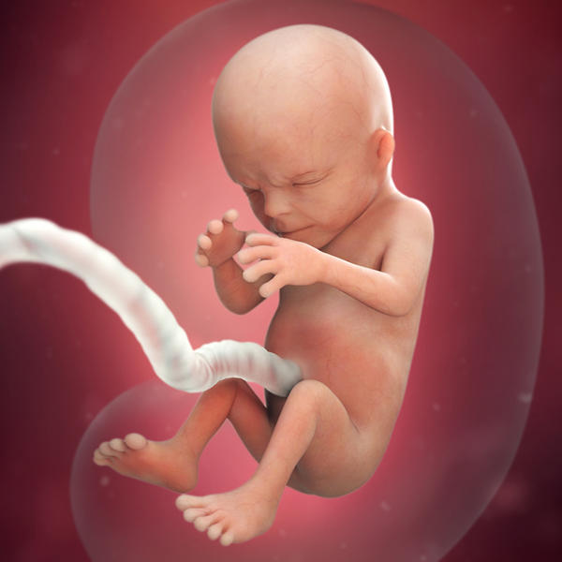 | Todas las estructuras básicas de su cuerpo, tanto por dentro como por fuera, ya están formadas, aunque en miniatura.  Sus riñones producen orina, que expulsa en el líquido amniótico que le rodea.  El cuerpo está creciendo ahora con más rapidez que la cabecita. Ya se puede ver el cuello.  Al final de esta semana los brazos se habrán alargado y se verán proporcionados con el resto del cuerpo, aunque las piernitas todavía tendrán que crecer un poco más para verse igual.  Si lo vieras de cerca notarías que le está apareciendo por todo el cuerpo un vello muy finito que se llama lanugo.  Como ya tiene los músculos de la cara más desarrollados, hace carotas ¡y puede que hasta se chupe un dedo de vez en cuando!
15 SEMANAS | 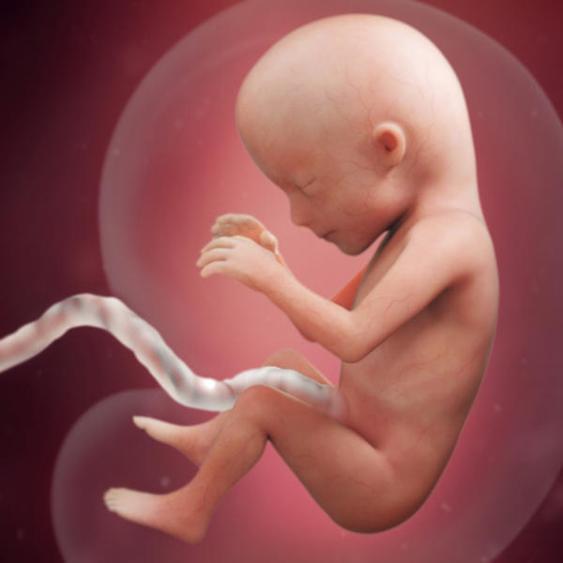 | Sus brazos y piernas han crecido más, y puede mover las articulaciones. Por el momento tiene todavía los ojitos cerrados, pero puede notar la claridad.  Otra cosa que está desarrollando ahora es el sentido del gusto. Hay estudios que muestran que los sabores de los alimentos que comen las mujeres embarazadas acaban en el líquido amniótico.  Hay incluso un estudio del Centro Monell de los Sentidos Químicos en Filadelfia, que afirma que los bebés pueden saborear lo que la mamá acaba de comer.  También se halló que, si comes alimentos sanos, al bebé pueden empezar a gustarle esos sabores. Así que, ¡nunca es demasiado pronto para enseñar a tu bebé a comer bien.
16 SEMANAS | 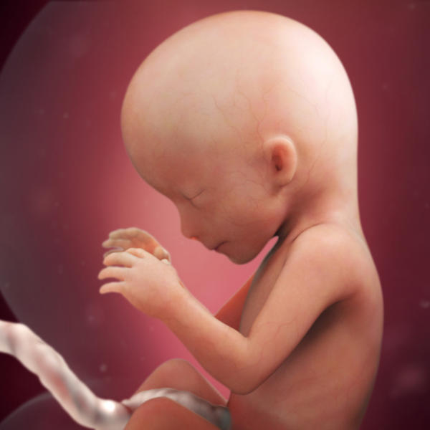 | Los bebés son juguetones dentro y fuera del útero. Quizás el tuyo haya descubierto ya su primer juguete, el cordón umbilical, y se divierta agarrándolo y estirándolo.  Sus piernitas están ahora mucho más desarrolladas. Tiene la cabeza más recta que antes y está tomando su forma.  Sus ojos se han movido más hacia el frente y sus orejas también están más cerca de su posición final.  Los párpados están cerrados, pero mueve los ojitos y han empezado a crecerle las uñas de los pies.  Tanto las uñas de los pies como las de las manos crecen durante todo el embarazo, por eso...¡no te sorprendas si tienes que cortárselas al poco de nacer!  También están sucediendo muchas cosas en su interior. Por ejemplo, su corazón ahora bombea 23 litros de sangre cada día, y esta cantidad seguirá creciendo a medida que tu bebé siga desarrollándose.
17 SEMANAS | 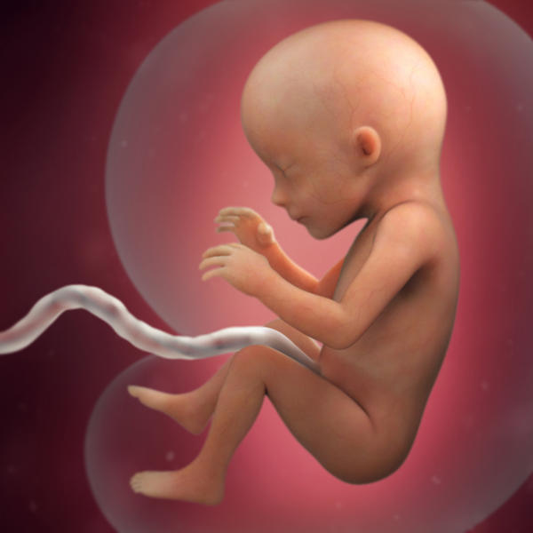 | Algunos bebés son más movidos que otros, ¡y muchos son más activos de noche!  Una sustancia protectora llamada mielina está empezando a envolver su médula espinal.  Ahora ya puede mover las articulaciones, y los huesos de su esqueleto, que hasta el momento eran muy blanditos, están empezando a endurecerse.  ¡Son más de 200 los huesitos que tiene que endurecer tu bebé! Por eso es muy importante que tomes suficiente calcio
18 SEMANAS | 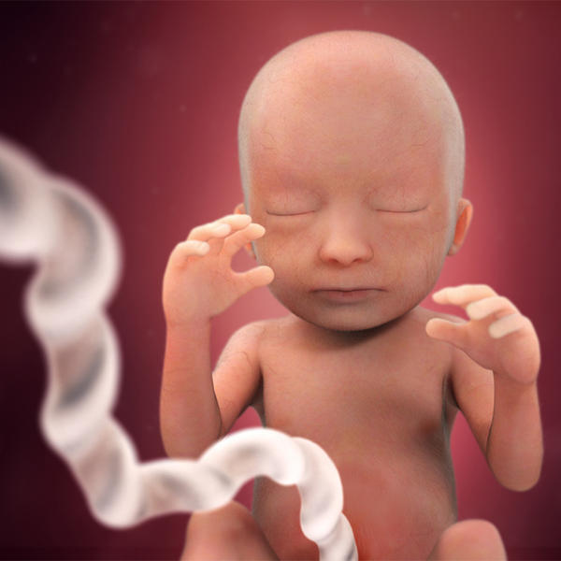 | Su pecho se mueve hacia arriba y hacia abajo, imitando los movimientos de la respiración. Sus vasos sanguíneos son visibles a través de su delgada piel, y sus orejas ya están en la posición final, aunque aún sobresalen en exceso de su cabeza.  Pronto podrás ver qué está haciendo durante un ultrasonido o ecografía. El doctor comprobará su crecimiento y su edad gestacional y tú quizás lo veas patear, flexionar sus extremidades, voltearse e incluso chuparse el dedo.
19 SEMANAS | 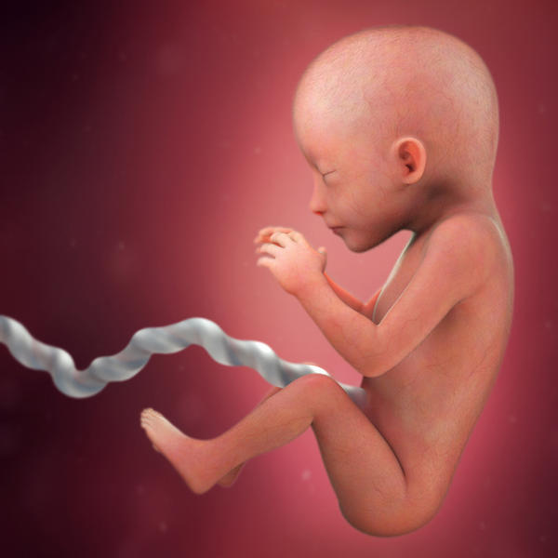 | Sus brazos y piernas ya están proporcionados con el resto del cuerpo y le está creciendo cabello en la cabecita.  Traga líquido amniótico y sus riñones continúan produciendo orina. El desarrollo de sus sentidos está avanzando muy deprisa.  Su cerebro está designando áreas especializadas para el olor, el gusto, la audición, la visión y el tacto.  Algunos estudios indican que ahora ya puede oír. Puede oír el sonido de la sangre pasando por las venas, los ruiditos que hace el estómago al digerir, y por supuesto la voz de la madre  Hay mujeres que le hablan directamente a sus bebés, pero aunque tú no lo hagas, tu bebé puede escucharte cuando hablas.  No sólo eso; según las investigaciones, el bebé sabe distinguir tu voz de la de otras personas y es la que más le gusta de todas las voces que escucha.  Se ha comprobado que cuando una mamá encinta habla, el corazoncito del bebé late más despacio porque se relaja. Y también puede conocer la voz de papá. Dile a tu pareja que le hable a tu pancita porque al bebé también le gustará.
20 SEMANAS | 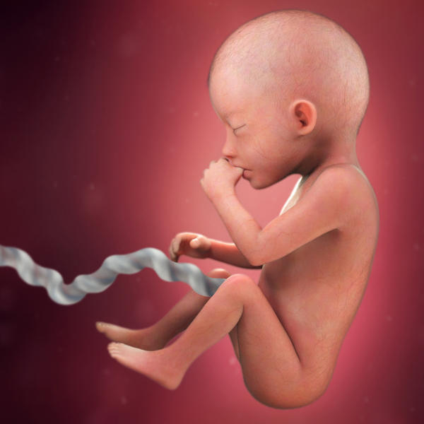 | El bebé está ahora recubierto de una sustancia blanca y un poco grasa que se llama "vernix caseosa".  Esta sustancia protege su piel mientras esté flotando en el líquido amniótico. Además, ayuda a que el bebé pase con más facilidad por el canal vaginal durante el nacimiento.  Ahora traga más líquido amniótico cada día, y eso es muy bueno para su sistema digestivo porque tragar le ayuda a practicar para cuando coma de verdad.  En estas semanas también está produciendo en su pancita una sustancia que se llama meconio.  El meconio es negro, o verde muy oscuro, es muy pegajoso y está hecho de todas las células muertas, secreciones del estómago y líquido amniótico.
21 SEMANAS | 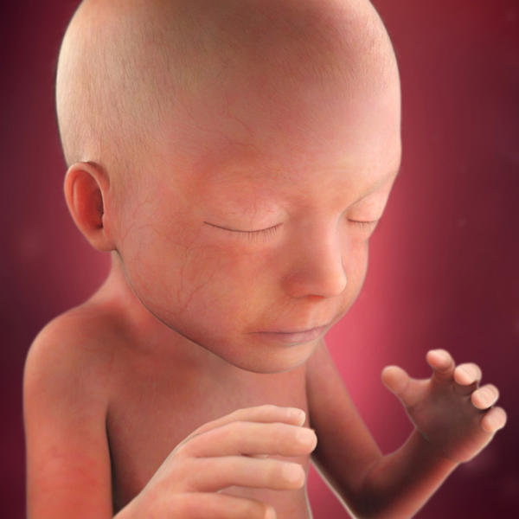 | Si el bebé es una niña, ya tiene la vagina formada, y si está en la posición adecuada, te podrán confirmar si será un bebito o una bebita cuando te hagan un ultrasonido, en caso de que todavía no lo sepas.  En estos días no para de moverse, como lo habrás ya notado. Según algunos estudios, un feto se mueve más o menos 50 veces cada hora, ¡incluso cuando está durmiendo!  Todos esos movimientos sirven para estimular su desarrollo físico y mental. Quizás durante el día no sientas las pataditas, giros, estiramientos y toda la gimnasia que tu hijito hace, pero por la noche... ¡parece que baila zapateado!
22 SEMANAS | 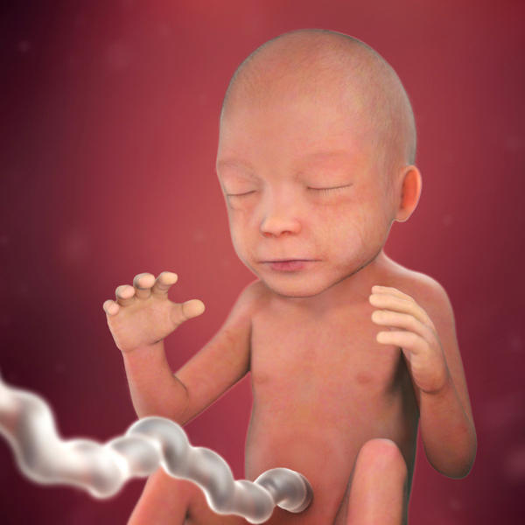 | Dentro de las encías se están empezando a formar los dientes. Su primer dientecito no asomará hasta que no tenga entre 4 y 7 meses, ¡a menos que sea uno de esos casos excepcionales de bebés que nacen con dientes!  Ya está todo formadito, mide 27.5 centímetros 10.9 pulgadas o el equivalente a un pepino .Y pesa casi medio kilo.  La piel todavía se ve arrugada, pero a medida que vaya aumentando de peso las arrugas desaparecerán.  Ahora se le puede ver un vellito muy fino que le recubre la piel, llamado lanugo.  Dentro de su abdomen, su páncreas, que es esencial para la producción de hormonas muy importantes, se va formando poco a poco.
23 SEMANAS | 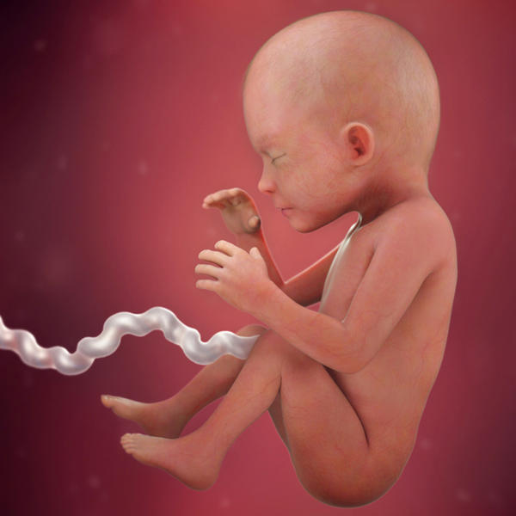 | En esta etapa los bebés tienen un color sonrosado, sin importar cuál sea el color de su piel en el futuro, y están bastante arrugaditos.  La piel de tu hijito es todavía tan fina que las venas se le transparentan y le dan ese tono rosado. El verdadero tono de su piel se asentará a lo largo de su primer año de vida.  Las venas que tiene en sus pulmones y que le ayudarán a respirar se están desarrollando, aunque todavía faltan unos meses para que los pulmones estén completamente formados.  Es por ello que los bebes nacidos antes de las 37 semanas a menudo tienen dificultad para respirar.  Los bebés que nacen en esta semana, la 23 del embarazo, pueden sobrevivir con cuidados médicos intensivos, pero corren el riesgo de sufrir muchas complicaciones.
24 SEMANAS | 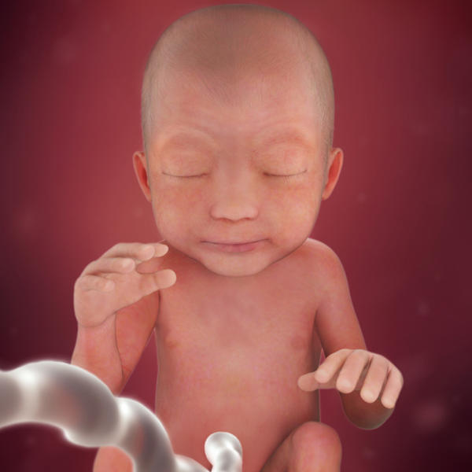 | Mide ya casi 30.5 centímetros 1 pie de largo o el equivalente a un elote mazorca de maíz y está engordando de manera proporcionada.  En estas semanas en las que ya tiene todo formado, tu bebé está perfeccionando sus órganos como, por ejemplo, el cerebro o los pulmones.  Además, cada día puede escuchar más cosas. Quizás te des cuenta de que se asusta si escucha un ruido muy fuerte porque hace un movimiento brusco, aunque probablemente se está acostumbrando a los ruidos de todos los días, como el sonido de la aspiradora o el de algún perro ladrando.  Después de que un bebé nace, los padres se suelen sorprender de lo poco que le afectan estos ruidos
25 SEMANAS | 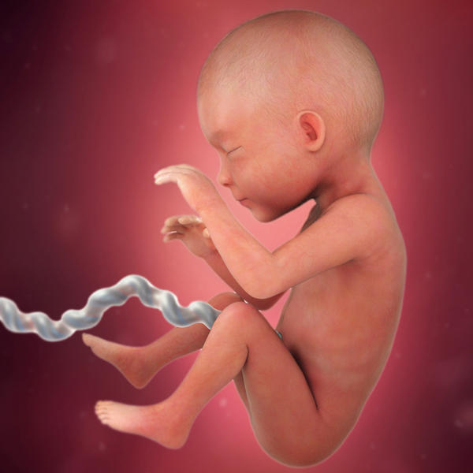 | Aunque no te parezca mucho peso, su cuerpo se ve ya más llenito, en vez de delgado y largo.  A medida que vaya engordando, su piel tendrá menos arrugas. Cada día se parece más al recién nacido que conocerás en unas semanas.  Su cabello ya tiene color y textura, aunque una vez que haya nacido, podría cambiar.  Por ejemplo, los bebés que nacen pelirrojos pueden ponerse rubios, los que tienen pelo oscuro pueden tener luego mechas de un color más clarito y, a menudo, los rubios se convierten en morenos.
26 SEMANAS | 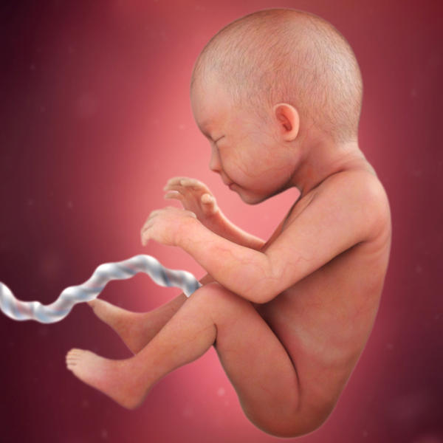 | Los músculos y pulmones siguen desarrollándose y la cabecita está creciendo para acomodar el cerebro, que cada día está más grande. Como está creciendo tanto, ahora es cuando más nutrición necesita.  Para que tanto tu bebito como tú estén bien alimentados, necesitas tomar suficientes proteínas, vitamina C  Cada día se depositan en su esqueleto unos 250 miligramos de calcio, que van endureciendo sus huesos.  Bebe leche o, si no te gusta la leche, consume otro alimento rico en calcio, como leche de soya, queso, yogur o jugo de naranja enriquecido con calcio, para ayudar a tu bebé en su desarrollo.
27 SEMANAS | 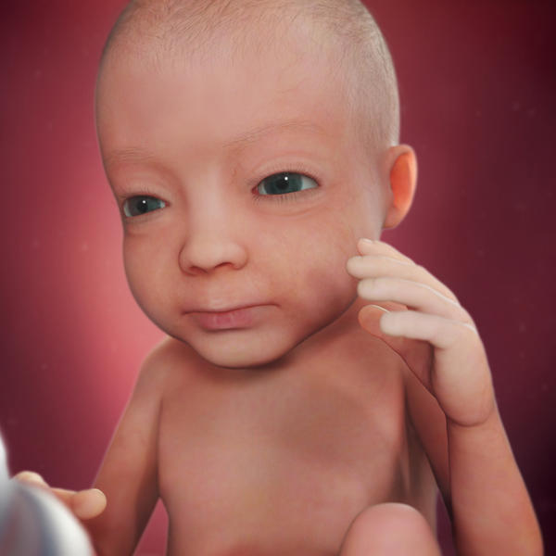 | Ahora abre y cierra los ojitos, se chupa el dedo, y tiene ya su horario regular de dormir y estar despierto. Sus pulmones todavía no están totalmente desarrollados, pero si naciera antes de tiempo, podría respirar con ayuda.  A partir de ahora será bastante común que notes cuando esto ocurre.  El hipo no suele durar mucho y, además, a el bebé no le molesta, así que disfruta las cosquillitas que te hace.  Por otro lado, está ahora más activo porque su cerebro está cada vez más desarrollado.
Tercer trimestre
28 SEMANAS | 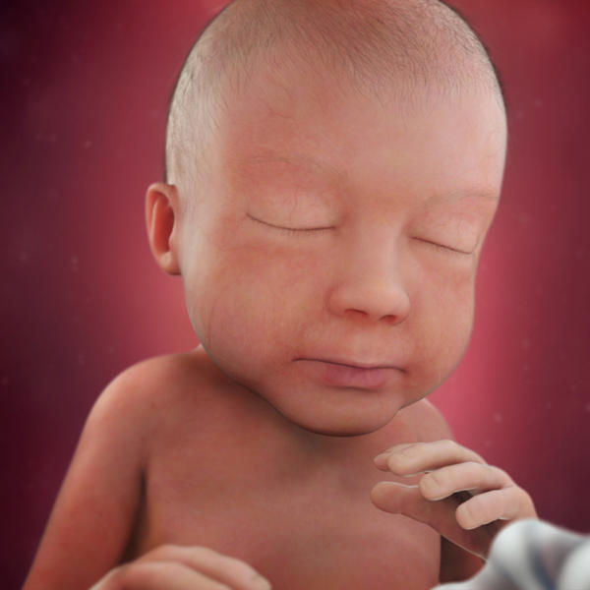 | Está desarrollando billones de neuronas en su cerebro y continúa acumulando grasa a medida que se acerca la hora de salir al mundo.  Se mueve mucho cuando te duchas o te bañas. Está respondiendo a la luz y el ruido. Si te gusta la idea de interactuar con tu bebé mientras está en tu vientre, puedes cantarle y leerle.  Pero si te sientes incómoda comunicándote con él de esta manera, no te preocupes, porque de todas formas tu bebé puede escuchar tu voz cuando hablas con otras personas.  Lo más emocionante de esta semana es que ya puede parpadear y sus ojos, ¡hasta tienen pestañas! Todavía no los abre para ver, es más bien un reflejo, pero no falta mucho para que te esté mirando a ti con esos preciosos ojitos.
29 SEMANAS |  | Los músculos y pulmones siguen desarrollándose y la cabecita está creciendo para acomodar el cerebro, que cada día está más grande. Como está creciendo tanto, ahora es cuando más nutrición necesita.  Para que tanto tu bebito como tú estén bien alimentados, necesitas tomar suficientes proteínas, vitamina C,  Cada día se depositan en su esqueleto unos 250 miligramos de calcio, que van endureciendo sus huesos.  Bebe leche o, si no te gusta la leche, consume otro alimento rico en calcio, como leche de soya, queso, yogur o jugo de naranja enriquecido con calcio, para ayudar a tu bebé en su desarrollo.
30 SEMANAS | 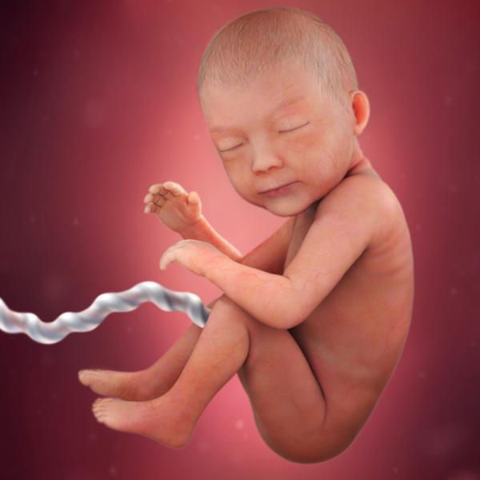 | Está flotando en casi medio litro de líquido amniótico, pero ese volumen disminuirá a medida que crezca y ocupe todo el útero.  Puede distinguir entre la luz y la oscuridad, ¡e incluso puede seguir con sus ojitos una luz que se mueve!  Las primeras semanas después de nacer solo podrá ver las cosas que tenga a unas pulgadas o centímetros de su rostro. Pero no te preocupes, porque cuando lo tengas en brazos, ¡a ti te verá perfectamente!
31 SEMANAS | 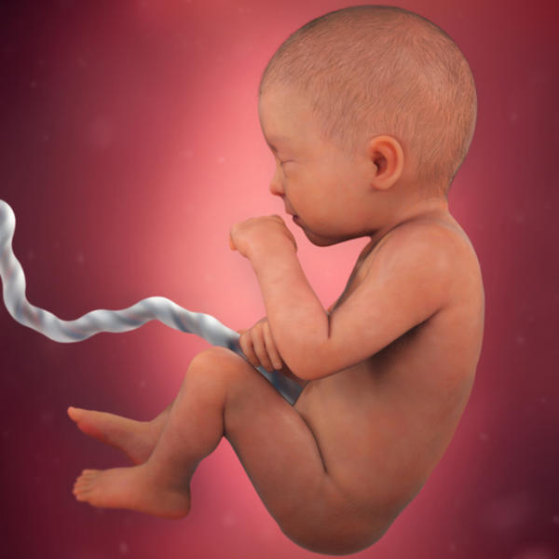 | La grasa que ha estado acumulando en los últimos meses hace que sus bracitos y piernas se vean ya llenos y torneados.  Ahora probablemente se está moviendo mucho y quizás el despierte por la noche con sus acrobacias. Todo este movimiento indica que está muy activo y saludable.  También puede girar su cabecita de un lado a otro. Claro que todavía no sabe que eso quiere decir "no", ¡pero ya verás qué pronto lo aprende cuando nazca!  En esta etapa quizás ya se ha dado vuelta y se ha puesto cabeza abajo en tu útero, en la posición ideal para el parto.  Algunos bebés lo hacen un poco más tarde, y otros se quedan sentados con la cabeza hacia arriba muchas semanas más, pero no te preocupes, todavía tiene mucho tiempo para voltearse.
32 SEMANAS | 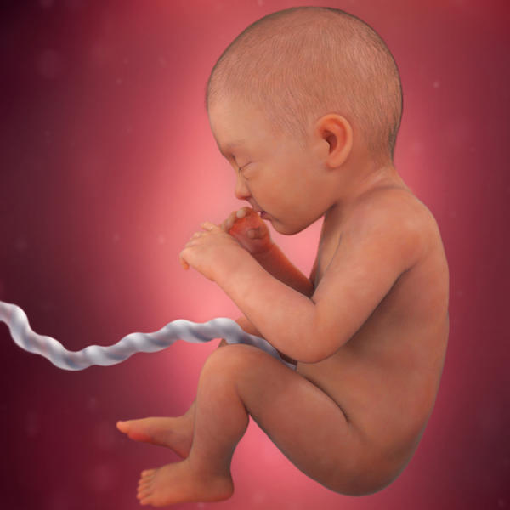 | Sus uñitas ya están completamente formadas. Hay algunos bebés que en esta semana ya tienen cabello, pero otros sólo tienen un poquito de vello, como el que recubre un durazno melocotón  Su piel se está poniendo suave y lisa, ahora que está engordando más rápidamente.  El bebé ocupa ahora todo el espacio que hay en el útero, ¡pero eso no quiere decir que su nivel de actividad se haya reducido!  Quizás hayas escuchado decir que es normal que los bebés se muevan un poco menos a medida que avanza el embarazo, pero eso no es verdad. Si notas una reducción en sus movimientos, debes llamar a tu doctor
33 SEMANAS | 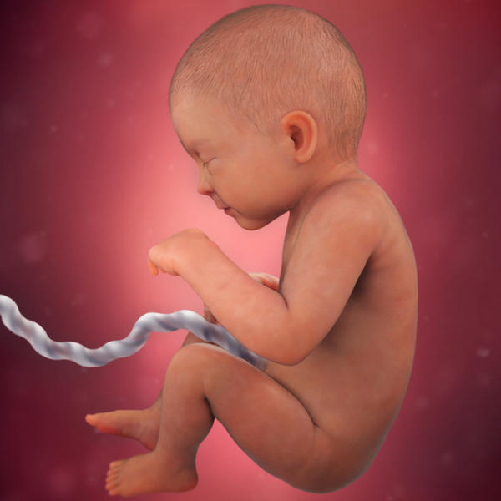 | Gracias al peso que ha subido en las últimas semanas, está perdiendo ese aspecto arrugadito que tenía hasta ahora.  La mayoría de los huesos se están endureciendo, aunque los de la cabecita todavía están muy blandos; de hecho, son huesos separados que tienen espacios entre ellos.  Esta flexibilidad en los huesos de la cabecita permite que se compriman para pasar por el canal vaginal.  La presión es a veces tan intensa durante el nacimiento, que algunos bebés nacen con la cabeza en forma de cono. Pero no te preocupes porque esto es totalmente normal y no les hace ningún daño.  Además, es temporal, porque en poco tiempo tienen un aspecto normal. A pesar de esto, los huesos de la cabeza no estarán completamente unidos hasta que el bebé tenga entre 9 y 18 meses.
34 SEMANAS | 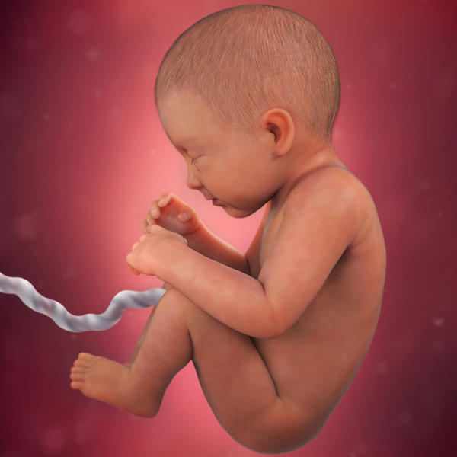 | Su sistema nervioso sigue madurando y tiene los pulmones ya desarrollados. Es una gran noticia, en caso de que decida que quiere nacer antes de tiempo.  Si has estado nerviosa pensando en que quizás tengas un parto prematuro, te alegrará saber que los bebés que nacen entre las semanas 34 y 37, si no tienen otros problemas de salud, por lo general no tienen problemas graves.  Quizás deban pasar un tiempo en la unidad de cuidado intensivo neonatal y tengan algunos problemas de salud a corto plazo, pero por lo general se recuperan y acaban tan sanitos como los bebés nacidos a término.
35 SEMANAS | 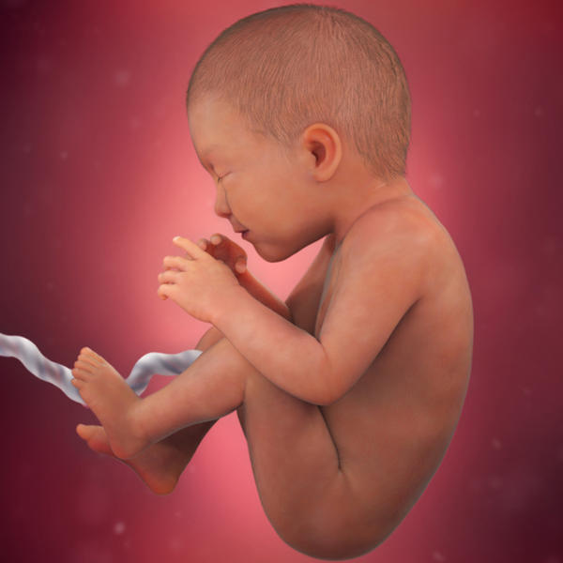 | Está ya un poco apretado en el útero. No te sorprendas si de repente ves un pie o un codo empujando la piel de tu abdomen.  Ya no flota como antes y no da los saltos que daba, pero que tenga menos espacio no significa que se mueva menos  Si notas que se mueve menos, debes llamar a tu doctor.  Sus riñones están ahora completamente desarrollados y el hígado también está comenzando a funcionar.  La mayoría de su desarrollo físico básico está ya completo. En las próximas semanas se dedicará a aumentar de peso.
36 SEMANAS | 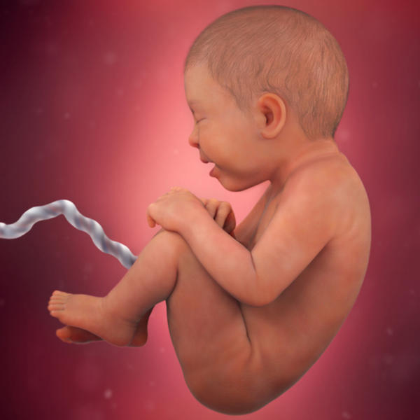 | Poco a poco comienza a perder el vellito que cubría su cuerpo las semanas anteriores, así como la sustancia cremosa que ha recubierto su piel durante todo el tiempo que ha estado flotando en el líquido amniótico.  Junto con el líquido amniótico que traga, el bebé también traga la vernix caseosa y el vello que pierde, además de otras secreciones.  Toda esa mezcla, que tiene un color negro o verde muy oscuro y se llama mecanismo formará su primera evacuación.  Por eso, ¡no te asustes cuando le cambies los primeros pañales y los encuentres todos negros!  Al final de esta semana, el bebé habrá llegado a término. Los bebés que nacen antes de las 37 semanas se consideran prematuros y los que nacen entre las 37 y las 42 semanas, a término.  Lo más probable es que esté ya situado en posición para nacer, con la cabecita hacia abajo.  Si para la semana siguiente no está en posición, quizá tu doctor sugiera una que en lenguaje médico significa que el doctor tratará de girar a tu bebé para que esté en la posición ideal para el nacimiento, empujándolo con una mano desde l
37 SEMANAS | 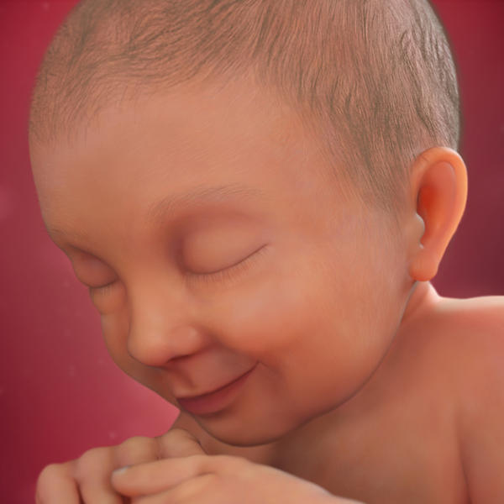 | Durante las dos próximas semanas, el cerebro y los pulmones de tu bebé seguirán madurando. Por eso, si te van a programar una cesárea, tu doctor no lo hará hasta la semana 39 (en Estados Unidos) a no ser que haya una razón médica para programarla antes.  Muchos bebés tienen la cabecita toda recubierta de cabello al momento de nacer. ¡Algunos de ellos lucen una auténtica melenita!  El color del cabello del bebé no es el mismo que el tuyo. Las parejas que tienen el cabello oscuro a veces se quedan boquiabiertas al ver que su bebé nace rubio o pelirrojo, y las parejas de cabello claro también pueden llevarse la sorpresa de que su recién nacido tenga el cabello negro.
38 SEMANAS | 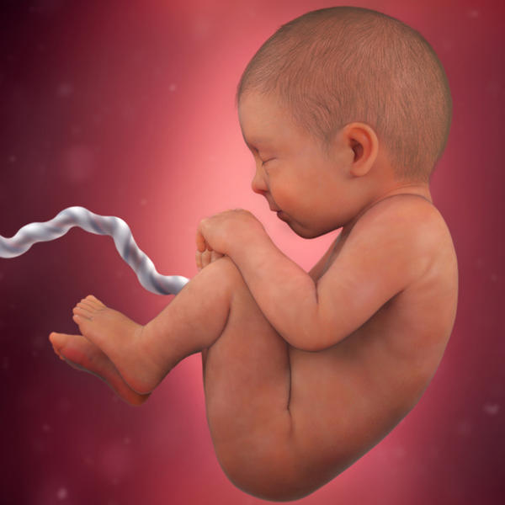 | Sus órganos están completamente desarrollados y en su lugar. Sus pulmones y su cerebro ya podrían funcionar si naciera ahora mismo, aunque continuarán madurando durante toda su infancia.  Quizás cuando nazca todavía no lo sepas con seguridad. Si nace con los ojos marrones, probablemente permanecerán así.  Pero si son de color gris o de color azul oscuro al nacer, es posible que se le queden grises o azules, o que se vuelvan verdes, de color miel o incluso marrones, para cuando cumpla los 9 meses.  Esto es porque el iris del ojo puede acumular más pigmento después del nacimiento, pero no se puede volver más claro o más azul.
39 SEMANAS | 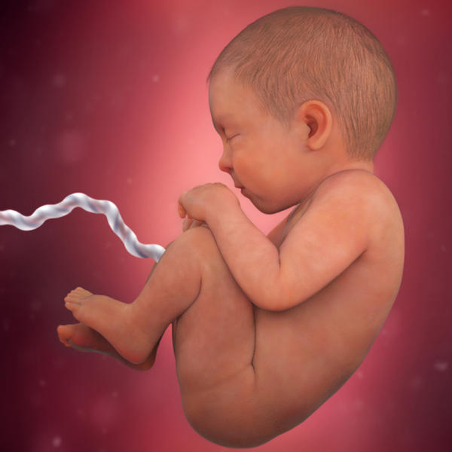 | Sus órganos están completamente desarrollados y, a medida que ha ido aumentando de peso, todas las arruguitas y pliegues que tenía en la piel han ido desapareciendo.  A pesar de que está ya muy apretadito en el vientre, se mantendrá activo hasta la hora del parto. Si notas que disminuye su actividad, llama a tu doctor porque esto podría indicar que hay un problema.
40 SEMANAS | 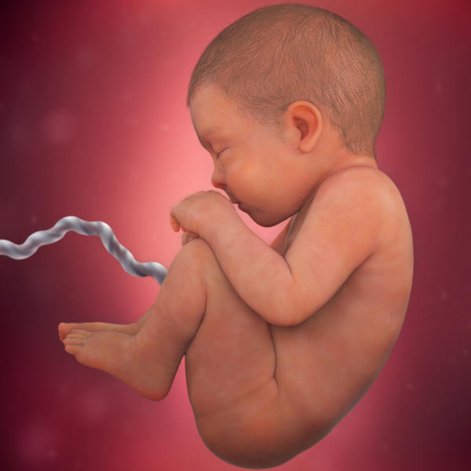 | El bebé ha seguido creciendo y ahora pesa casi 8 libras 3,6 kilos. Por muy calentito y cómodo que esté dentro de ti, ¡no puede quedarse allí para siempre Tu doctor te mencionará la posibilidad de inducir el parto la semana que viene si tu bebé no ha nacido todavía, o antes si surge algún problema. La mayoría de los ginecólogos no permitirán que tu parto se retrase más de dos semanas, porque aumenta el riesgo de complicaciones para ti y para tu bebé.  Alrededor del 5 al 6 por ciento de las mujeres tienen embarazos prolongados que se retrasan tres o más semanas con respecto a la fecha prevista para su parto. Los bebés que nacen a las 42 semanas de embarazo pueden tener la piel reseca y a menudo tienen sobrepeso. Esperar tanto para el parto también aumenta el riesgo de que desarrolles una infección en el útero que podrías ser peligrosa para tu bebé. Además, la posibilidad de que necesites una cesárea se duplica.

Isaac Gerardo Gómez Conde

